**ANÁLISIS DE LA INDUSTRIA DEL TRANSPORTE AÉREO EN MEXICO Y PANORAMA**

**Resumen Ejecutivo**

* La industria del transporte aéreo en México ha experimentado un crecimiento constante en los últimos años, con un aumento significativo en el número de pasajeros. A pesar del impacto negativo de la pandemia de COVID-19, la industria se ha recuperado completamente en 2022. Se observa un panorama positivo basado en la resiliencia y adaptabilidad del sector.
* A nivel financiero, aunque ha habido una mejora en la rentabilidad operativa, la industria aún no ha logrado alcanzar los balances positivos de 2019.
* Después de la reestructuración postpandemia, se dejaron de operar 64 rutas internacionales comparado con 2019 y se agregaron algunas más. Sin embargo, se observa una demanda potencial en varias de estas rutas suspendidas, basado en la cantidad de búsqueda de vuelos.
* La industria aérea en México ha reducido su huella de carbono mediante mejoras operativas y tecnológicas. Es importante desarrollar una industria de combustibles de aviación sostenibles para lograr una transición energética en el sector. México tiene un gran potencial de convertirse en un productor a gran escala de SAF, utilizando reservas de biomasa y residuos agrícolas como materia prima.

**Este documento fue preparado exclusivamente para miembros y aliados estratégicos de ALTA en México, contiene información confidencial y está destinado únicamente para uso interno. No debe ser publicado ni diseminado sin autorización expresa.**

**Resumen tráfico de Pasajeros y Recuperación post-COVID**

El transporte aéreo es uno de los servicios más importantes de la economía mexicana. Primordialmente, facilita la integración en una topografía que dificulta la operación de otros medios de transporte como el terrestre y ferroviario. Además, permite la interacción de la economía mexicana con la economía mundial.

En los últimos años, la industria aérea en México ha experimentado un crecimiento constante en el número de pasajeros domésticos e internacionales. Entre 2008 y 2019, los pasajeros domésticos aumentaron en un 93%, llegando a más de 53,5 millones, mientras que los pasajeros internacionales aumentaron en un 86%, alcanzando casi 47,9 millones. Sin embargo, la pandemia de COVID-19 tuvo un impacto significativo en 2020 y 2021, con una disminución del 53% y 21% respectivamente en comparación con 2019. Aun así, la industria aérea en México volvió a mostrar su resiliencia y **se recuperó por completo en 2022** y en general, muestra un panorama positivo a pesar de los desafíos recientes.

Fuente: Elaboración de ALTA con datos AFAC

El mercado doméstico mexicano fue el 2º mercado en recuperarse más rápidamente en la región de Latinoamérica y el Caribe después de Colombia, que logro alcanzar sus niveles de tráfico prepandemia en noviembre de 2021. En marzo del 2022, exactamente **24 meses después que se declarara la pandemia del COVID-19**, el mercado doméstico de México logro alcanzar sus niveles de 2019 como se puede ver en grafico abajo.

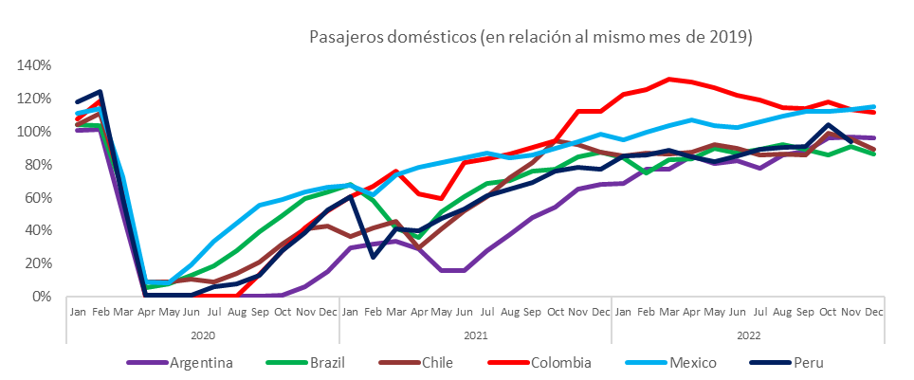

Fuente: ALTA

La industria aérea mexicana ha demostrado una notable capacidad de resiliencia a lo largo de los años. Incluso durante crisis económicas y sanitarias recientes, como la crisis financiera asiática (1997) y el brote de SARS (2003), la industria aérea en México logro sortear estos desafíos sin experimentar un impacto significativo, como se puede ver en el grafico a continuación. Esto evidencia la fortaleza y adaptabilidad del sector.

Proyecciones de Crecimiento Prepandemia “business as usual”

(CAGR del 5.5% 2019-2028)

**Es posible que la Industria nunca llegue a converger a los niveles pronosticados antes de la pandemia (“business as usual”)**

Recuperación Proyectada

**Crisis del Peso Mexicano**

**Crisis Financiera Global**

**9/11**

**-53%**

Crisis Financiera Asiatica: Sin Impacto

SARS: Sin Impacto

Fuente: Elaboración de ALTA con datos AFAC

Si bien ha habido una rápida recuperación y un dinamismo considerable en los últimos 2 años, es importante tener en cuenta que es posible que la industria no alcance los niveles previstos antes de la pandemia bajo los pronósticos “business as usual” que se hicieron antes de la pandemia. Aun así, la capacidad de la industria aérea mexicana para adaptarse a las circunstancias cambiantes y su historial de superar crisis anteriores brindan una base sólida para su recuperación continua y su futuro desarrollo.

A continuación, se detalla como avanza la recuperación de las principales rutas domésticas e internacionales en México respecto al periodo Enero-Mayo de 2019.

Fuente: Elaboración de ALTA con datos AFAC

**Analisis Financiero Industria Aérea Mexicana**

En el 2022, las ventas consolidadas de la industria aérea en México (la muestra usada incluye datos de Aeromexico, Volaris y VivaAerobus que juntas suman más del 90% del tráfico en México) fueron P$158 miles de millones, un crecimiento de 43% respecto a 2021.

Fuente: Elaboración de ALTA con base a Estados Financieros de Compañías

Gracias a la recuperación del mercado y la reestructuración las líneas aéreas mexicanas, la industria a logrado recuperar niveles de rentabilidad como se ven en la gráfica abajo. La industria se benefició en 2021 de los bajos precios del combustible y tuvo una rentabilidad EBITDAR (medida de eficiencia operativa y rentabilidad que no es afectada por la elección de estructuras de financiación de aeronaves, estructura de la red de rutas o longitud de los vuelos) superior al 30%.

Fuente: Elaboración de ALTA con base a Estados Financieros de Compañías

Pero a pesar de la mejora en esta medida de rentabilidad, cuando se tienen en cuenta depreciación, amortización y otros gastos financieros, la industria en México aún no logra tener balances positivos como si los tuvo en 2019.

La industria a nivel global se caracteriza por diversas particularidades, que tienen que ver con que es una industria históricamente de márgenes bajos y que generalmente traslada sus eficiencias y ahorros a los usuarios finales. En México esto no es excepción y si se ajustan a la inflación los ingresos del índice de ingresos por cada 100 Pasajeros Kilometro, se puede ver que en México en términos reales las tarifas han decrecido en los últimos años. Para ser más exactos, a precios constantes de 2022, entre 2019 y 2022 las tarifas en México se redujeron un 12%.

**-12%**

**Analisis de Rutas Descontinuadas y sus respectivas Búsquedas de Viajes**

A raíz de la reestructuración de la industria postpandemia, es apenas lógico que algunos mercados se hayan dejado de atender dando prioridad a aquellos mercados más consolidados y de mayores volúmenes de tráfico. En total, comparando las series de origen-destino entre enero y mayo de 2023 y 2019, se puede evidenciar que actualmente no se operan un total 64 rutas internacionales que si estaban operando en mayo de 2019. La tabla a continuación muestra el top 15 de rutas descontinuadas con los respectivos pasajeros transportados en dicha ruta durante el periodo enero-mayo de 2019.

|  |  |
| --- | --- |
| Ruta | Pasajeros enero mayo 2019 |
| Fort Lauderdale - Mexico | 65,980 |
| Boston - Mexico | 29,750 |
| Mexico - Seoul | 26,816 |
| Mexico - Shanghai | 24,609 |
| Beijing - Mexico | 9,219 |
| Mexico - Punta Cana | 7,390 |
| Mexico - Varadero | 7,278 |
| Liberia, Costa Rica - Mexico | 4,917 |
| Helsinki, Finlandia - Puerto Vallarta | 4,848 |
| Las Vegas - San José Del Cabo | 4,820 |
| Edmonton - Ixtapa Zihuatanejo | 4,770 |
| Mazatlan - Regina, Canada | 4,700 |
| Ixtapa Zihuatanejo - Winnipeg | 4,479 |
| Huatulco - Winnipeg | 4,475 |
| Huatulco - Regina, Canada | 4,357 |
| Belice - Mexico | 4,288 |
| Ixtapa Zihuatanejo - Regina, Canada | 4,253 |
| REGINA, Canada - San José Del Cabo | 4,207 |

Fuente: Elaboración de ALTA con base en Amadeus Travel Intelligence

En la industria actual de viajes y turismo, un indicador que puede servir como proxy para tener una idea de la demanda de pasajeros debido a que actualmente la gran mayoría de las reservas de aerolíneas y agencias de viaje se realizan en línea. Por esta razón, el tráfico web y la cantidad de búsquedas en un itinerario en particular pueden servir como indicadores de demanda a corto plazo.

A continuación, se detallan las 10 principales rutas canceladas entre el 2019 y el 2023 con origen/destino en el Aeropuerto Internacional de Ciudad de México (para el periodo enero-mayo) y se muestran la cantidad de búsquedas (que hicieron los usuarios en la web a través de páginas web de agencias de viaje). También se incluye una columna donde se calcula el potencial de pasajeros en esa ruta mediante el siguiente calculo:

*“de acuerdo con un estudio realizado en 2022 EEUU por la firma SimilarWeb, la tasa de conversión para la compra de un boleto aéreo en el ecosistema e-commerce es entre el 5% y el 10%.”*

Y finalmente en la última columna se compara ese potencial tráfico estimado con el tráfico que presento la ruta en particular en el año 2019, para de esta manera ver un comparativo de la demanda potencial, con la demanda pasada.

|  |  |  |  |  |  |
| --- | --- | --- | --- | --- | --- |
| Ruta | Busquedas | Pasajeros Potenciales | Pasajeros 2019 | Potencial vs 2019 | |
| *MEX - BOS* | *615,000* | *36,900* | *29,750* | ***124%*** |
| *MEX-PUJ* | *525,000* | *31,500* | *7,390* | ***426%*** |
| *MEX - ICN* | *512,500* | *30,750* | *26,816* | ***115%*** |
| *MEX - FLL* | *500,000* | *30,000* | *65,980* | ***45%*** |
| *MEX - SHA* | *405,000* | *24,300* | *24,609* | ***99%*** |
| *MEX - PEK* | *40,000* | *2,400* | *9,219* | ***26%*** |
| *MEX - VRA* | *17,500* | *1,050* | *7,278* | ***14%*** |
| *MEX - LIR* | *27,500* | *1,650* | *4,917* | ***34%*** |
| MEX-BZE | 60,000 | 3,600 | 4,288 | **84%** |  |

|  |  |  |  |  |  |
| --- | --- | --- | --- | --- | --- |
| Ruta | Busquedas | Pasajeros Potenciales | Pasajeros 2019 | Potencial vs 2019 | |
| MEX - BOS | 615,000 | 36,900 | 29,750 | **81%** |  |
| MEX-PUJ | 525,000 | 31,500 | 7,390 | **23%** |  |
| MEX - ICN | 512,500 | 30,750 | 26,816 | **87%** |  |
| MEX - FLL | 500,000 | 30,000 | 65,980 | **220%** |  |
| MEX - SHA | 405,000 | 24,300 | 24,609 | **101%** |  |
| MEX - PEK | 40,000 | 2,400 | 9,219 | **384%** |  |
| MEX - VRA | 17,500 | 1,050 | 7,278 | **693%** |  |
| MEX - LIR | 27,500 | 1,650 | 4,917 | **298%** |  |
| MEX-BZE | 60,000 | 3,600 | 4,288 | **119%** |  |

Fuente: Elaboración de ALTA con base en Amadeus Travel Intelligence

De esta manera se puede apreciar que, para 6 de las 9 principales rutas que se cancelaron desde y hacia Ciudad de México desde 2019, actualmente existe una demanda potencial igual o superior a la demanda de pasajeros que volaron esas rutas en 2019 y valdría la pena que los operadores estudiaran la posibilidad de operar dichas rutas nuevamente.

Dos indicadores importantes para analizar la potencial demanda en estas rutas tienen que ver con la anticipación a la fecha de vuelo (medido en la diferencia en días de la fecha de búsqueda comparado con fecha del vuelo que se busca) y el punto de venta (que indica el país desde donde se hace la búsqueda y la potencial compra). A continuación, se detalla tanto la anticipación como el punto de venta para las 5 principales rutas internacionales descontinuadas (desde el AICM) con más potencial de demanda.

Fuente: Elaboración de ALTA con base en Amadeus Travel Intelligence

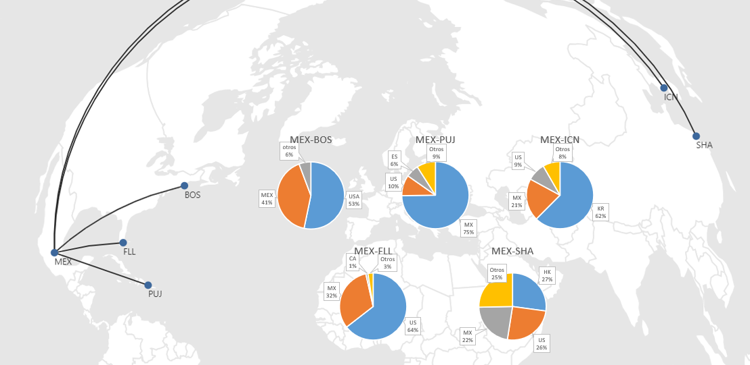

**Distribución de Punto de Venta por País para el top 5 de rutas descontinuadas desde MEX**

Fuente: Elaboración de ALTA con base en Amadeus Travel Intelligence

**Sostenibilidad Industria Mexicana y Potencial SAF**

A través de mejoras operativas, renovación de flota, innovación tecnológica y mucho compromiso la industria aérea en México ha logrado mitigar su huella de carbono durante la última década. Como se puede apreciar en la gráfica abajo, desde 2011 hasta el 2022 el consumo de combustible por 100 RPK se ha reducido en un 27%, con un promedio de eficiencia anual superior al 2%.

Fuente: Elaboración de ALTA con base a Estados Financieros de Compañías

Si bien todas estas mejoras operacionales y tecnológicas le han permitido a la industria reducir sus emisiones, estas tienen un límite de hasta dónde qué porcentaje de las emisiones totales logran reducir y la industria en México ya cuenta con una de las flotas más modernas de la región que utilizan las ultimas y más eficientes tecnologías. Por lo tanto, es muy importante desarrollar una industria de Combustibles de Aviación Sostenibles que posibilite una transición energética en el sector. De acuerdo con el Informe de Factibilidad de un Objetivo Ambicioso a Largo Plazo de Reducción de las Emisiones de CO2 de la Aviación Civil Internacional (LTAG por sus siglas en Ingles) elaborado por la OACI, la producción a gran escala de combustibles sostenibles es donde está el mayor potencial para reducir las emisiones de la aviación.

En ese sentido, México tiene un gran potencial para convertirse en productor a gran escala de combustible de aviación sostenible (SAF) debido a las grandes reservas de biomasa y residuos agrícolas que pueden ser utilizados como materia prima para la producción de SAF. Estas reservas y residuos agrícolas que pueden servir como materias primas para SAF incluyen (entre otros)

* Rastrojo de maíz: México en el 8º mayor productor a nivel global de maíz (27.1 millones de toneladas)
* Bagazo de caña de azúcar: México en el 6º mayor productor a nivel global de caña de azúcar (54.6 millones de toneladas)
* Residuos sólidos municipales: México en el 10 mayor productor a nivel global de residuos sólidos municipales (53 millones de toneladas)

El que haya una buena cantidad de materia prima disponible garantiza una cadena de suministro confiable y sostenible para la producción de SAF. Actualmente la gran mayoría de la producción global de SAF procede de una sola de las nueve fuentes certificadas: ésteres hidro procesados y ácidos grasos (HEFA por sus siglas en ingles), que depende de la disponibilidad limitada de materias primas como los residuos de grasas y aceites. De las 9 fuentes certificadas de conversión, HEFA es la que menos costos de capital requiere actualmente y para la que hay mayor disponibilidad de materias primas principales que incluyen grasas, aceites y grasas de desecho.

Aunque se espera que más del 80% del SAF que se produzca de acá al 2030 provengan de la fuente HEFA, la cantidad limitada de materias primas indican que a partir de 2030 se comience una transición a gran escala a otras fuentes, principalmente AtJ (alcohol to Jet) y EjJ (etanol to Jet) donde las principales materias primas pueden ser residuos agrícolas. Es acá donde México y otros países de LAC tienen un gran potencial debido a su gran producción agrícola.

* La fuente AtJ es un método mediante el cual biomasa como la caña de azúcar y el grano de maíz se convierten mediante fermentación en etanol u otros alcoholes que luego pueden transportarse a refinerías para convertirlo en combustible. Y es en este método donde México puede tener más potencial ya que es potencia en producción de materias primas que pueden ser utilizadas para la producción de SAF mediante AtJ como caña de azúcar. Lo más interesante es que estas materias primas no compiten con la oferta de alimentos ya que el SAF es fabricado a partir de residuos.

A continuación, presentamos estimaciones generales sobre el potencial de producción de SAF en México a partir de residuos de estas materias primas como caña de azúcar y maíz.

Fuente: The U.S. Energy Information Administration

De acuerdo con datos de 2022, de la Agencia de Información Energética de EE. UU., la demanda por combustible Jet en México son aproximadamente 1,349 millones de galones anuales. Para estimar el potencial de producción de SAF en México utilizaremos los siguientes supuestos:

* Durante cada zafra se producen grandes cantidades de bagazo derivado de la obtención de jugo de la caña, se estima que se genera de 0.1 a 0.15 toneladas (peso seco) por cada ton de caña de azúcar procesada y que la mitad de este residuo no es aprovechado *(J. S. Feria, R. R. Villalobos, J. S. Muñoz y E. F. Huicoche, “Composición del bagazo de caña por análisis termo gravimétrico)*
* 100% de los residuos disponibles que se desperdician son destinados para producir SAF a partir de la fuente AtJ (alcohol to Jet)
* *De acuerdo a la firma ResourceWise de cada tonelada seca de residuos puede producir aproximadamente 50 galones de SAF (*[*https://www.resourcewise.com/environmental-blog/sustainable-aviation-fuels-frequently-asked-questions-and-answers*](https://www.resourcewise.com/environmental-blog/sustainable-aviation-fuels-frequently-asked-questions-and-answers)*)*
* Se asume que se logra el financiamiento para la construcción y operación de las refinerías y red de hidrantes necesarias.



**410 millones de Galones Anuales**

**30% de la demanda actual se puede cubrir a partir de SAF proveniente de Caña de Azúcar**

Este es solo uno ejemplo y posibilidad de las tantas que tiene México para desarrollar una industria de SAF competitiva y sustentable, que ayude a la Industria Aérea no solo a realizar su transición energética, sino que además es una industria que puede incentivar el desarrollo económico y la creación de nuevos empleos. Se estima que actualmente México requeriría de 10 plantas convencionales de capacidad anual de 50 millones de galones. De acuerdo con un estudio llevado a cabo por la firma Rhodium Group (<https://rhg.com/research/sustainable-aviation-fuels/>) los empleos nuevos generados por cada planta son en promedio 3,710. Bajo estos supuestos, se podrían crear en México casi **40,000 empleos adicionales a los casi 280,000 que actualmente genera el Transporte Aéreo en México.**